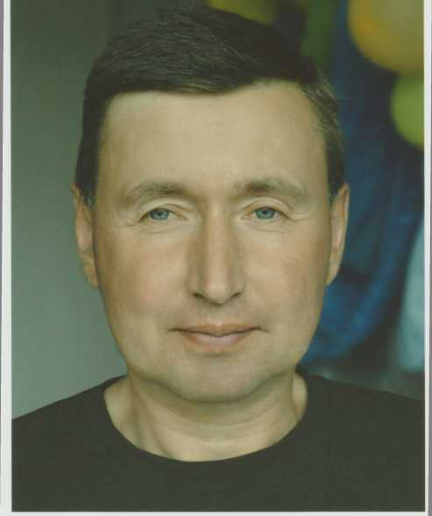Іваненко

Анатолій Андрійович
вчитель icmopiï та правознавства

